БАШКОРТОСТАН РЕСПУБЛИКАhЫ  БЛАГОВЕЩЕН РАЙОНЫ МУНИЦИПАЛЬ РАЙОНЫНЫН ОРЛОВКА АУЫЛ СОВЕТЫ АУЫЛЫ БИЛӘМӘhЕ СОВЕТЫ | 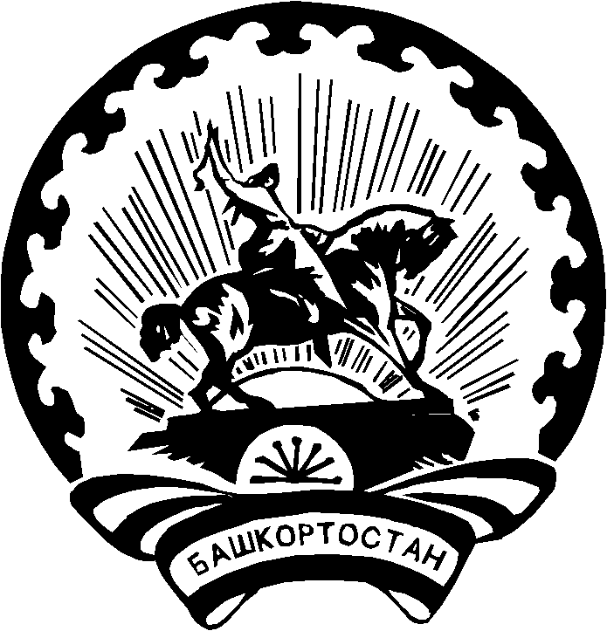 | РЕСПУБЛИКА БАШКОРТОСТАН  СОВЕТ СЕЛЬСКОГО ПОСЕЛЕНИЯ ОРЛОВСКИЙ СЕЛЬСОВЕТ  МУНИЦИПАЛЬНОГО РАЙОНА БЛАГОВЕЩЕНСКИЙ РАЙОН

КАРАР РЕШЕНИЕ

21 август 2020 й. 12-3 21 августа 2020 г.

ОБ УТВЕРЖДЕНИИ ПОРЯДКА ПРИСВОЕНИЯ НОВЫХ НАИМЕНОВАНИЙ И ПЕРЕИМЕНОВАНИЯ УЛИЦ, ПЛОЩАДЕЙ, ЭЛЕМЕНТОВ УЛИЧНО-ДОРОЖНОЙ
СЕТИ И ИНЫХ СОСТАВНЫХ ЧАСТЕЙ НАСЕЛЕННЫХ ПУНКТОВ
СЕЛЬСКОГО ПОСЕЛЕНИЯ ОРЛОВСКИЙ СЕЛЬСОВЕТ МУНИЦИПАЛЬНОГО РАЙОНА БЛАГОВЕЩЕНСКИЙ РАЙОН РЕСПУБЛИКИ БАШКОРТОСТАН

Руководствуясь Федеральным законом от 06.10.2003 № 131-ФЗ «Об общих принципах организации местного самоуправления в Российской Федерации», Уставом сельского поселения Орловский сельсовет муниципального района Благовещенский район Республики Башкортостан, с целью упорядочения наименований улиц, площадей и иных территорий в сельском поселении Орловский сельсовет, Совет сельского поселения Орловский сельсовет муниципального района Благовещенский район Республики Башкортостан решил:
1. Утвердить Порядок присвоения новых наименований и переименования улиц, площадей, элементов улично-дорожной сети и иных составных частей населенных пунктов муниципального образования (прилагается).
2. Обнародовать настоящее решение на информационном стенде в здании администрации сельского поселения по адресу: Республика Башкортостан, Благовещенский район, с.Орловка, ул.Школьная, 2, и на официальном сайте Администрации сельского поселения Орловский сельсовет муниципального района Благовещенский район Республики Башкортостан.
3. Настоящее решение вступает в силу со дня подписания.

Глава сельского поселения
Орловский сельсовет З.А.Загитова

Приложение

к решению Совета СП Орловский сельсовет

МР Благовещенский район

Республики Башкортостан

от 21 августа 2020 г. № 12-3

ПОРЯДОК
ПРИСВОЕНИЯ НОВЫХ НАИМЕНОВАНИЙ И ПЕРЕИМЕНОВАНИЯ УЛИЦ, ПЛОЩАДЕЙ, ЭЛЕМЕНТОВ УЛИЧНО-ДОРОЖНОЙ СЕТИ И ИНЫХ СОСТАВНЫХ ЧАСТЕЙ НАСЕЛЕННЫХ ПУНКТОВ МУНИЦИПАЛЬНОГО ОБРАЗОВАНИЯ

1. Общие положения

1.1. Настоящий Порядок присвоения новых наименований и переименования улиц, площадей, элементов улично-дорожной сети и иных составных частей населенных пунктов муниципального образования (далее - Порядок) разработан в соответствии с Конституцией Российской Федерации, Градостроительным кодексом РФ, Федеральным законом от 06.10.2003 № 131-ФЗ «Об общих принципах организации местного самоуправления в Российской Федерации», Законом Российской Федерации от 14.01.1993 № 4292-1 «Об увековечении памяти погибших при защите Отечества», Уставом сельского поселения Орловский сельсовет муниципального района Благовещенский район Республики Башкортостан.
1.2. В настоящем Порядке используются следующие основные понятия:
1.2.1. Наименования - имена собственные, присваиваемые улицам, площадям, элементам улично-дорожной сети, микрорайонам и иным составным частям населенных пунктов в муниципальном образовании (далее - элементы планировочной структуры), служащие для их выделения и распознавания. 1.2.2. Инициаторы присвоения наименований (переименования) - субъекты, имеющие право на внесение предложений о присвоении наименований объектам (о переименовании объектов) в муниципальном образовании в соответствии с пунктом 4.1 настоящего Порядка.
1.3. В целях осуществления единой политики в области присвоения наименований элементам планировочной структуры присвоение указанных наименований и их изменение осуществляется решением Совета муниципального образования.
1.4. Настоящий Порядок не распространяется на процедуру присвоения адресов объектам недвижимости, расположенным на территории муниципального образования. Присвоение адресов объектам недвижимости, расположенным на территории муниципального образования, производится на основании соответствующего порядка, утвержденного представительным органом муниципального образования.
1.5. Настоящий Порядок не распространяется на увековечение памяти погибших при защите Отечества, которое регулируется Законом Российской

Федерации от 14.01.1993 № 4292-1 «Об увековечении памяти погибших при защите Отечества».

2. Основные требования, предъявляемые к наименованию улиц,
площадей и иных составных частей населенных пунктов
в муниципальном образовании

2.1. Наименования элементов планировочной структуры должны отвечать словообразовательным, орфографическим и стилистическим нормам современного русского и башкирского литературного языка, быть благозвучными, удобными для произношения, легко запоминающимися.
2.2. Наименования объектов должны соответствовать географическим, историческим, градостроительным и иным особенностям соответствующей части территории муниципального образования либо должны отражать важные для муниципального образования события на территории, на которой расположен данный объект, либо увековечивать память лиц, имеющих выдающиеся достижения и особые заслуги перед Российской Федерацией, Республикой Башкортостан, муниципальным образованием.
2.3. Новые наименования не должны повторять уже существующие наименования.
2.4. Присвоение (изменение) наименований в честь выдающихся людей производится с учетом их деятельности и заслуг перед Российской Федерацией, Республикой Башкортостан, муниципальным образованием.

3. Основания присвоения наименований, порядок
их регистрации и учета

3.1. Основаниями для присвоения наименований (переименования) элементов планировочной структуры в муниципальном образовании являются:
3.1.1. Отсутствие наименования элемента планировочной структуры в муниципальном образовании.
3.1.2. Восстановление исторически сложившихся наименований элементов планировочной структуры в муниципальном образовании, имеющих особую культурно-историческую ценность.
3.1.3. Устранение повторений в наименованиях элементов планировочной структуры в муниципальном образовании.
3.1.4. Устранение наименований элементов планировочной структуры в муниципальном образовании с номерами или многословными словосочетаниями, вызывающими значительное неудобство для произношения.
3.1.5. Иные основания в соответствии с действующим законодательством.

4. Порядок внесения предложений о присвоении наименований
(о переименовании) элементов планировочной структуры
в муниципальном образовании

4.1. Присвоение наименований элементам планировочной структуры в муниципальном образовании и переименование соответствующих элементов планировочной структуры производится по предложению:
а) председателя Совета муниципального образования, главы Администрации муниципального образования;
б) депутатов Совета муниципального образования;
в) граждан Российской Федерации, имеющих постоянное место жительства на территории муниципального образования и обладающих избирательным правом. Инициатива граждан по присвоению наименований элементам планировочной структуры в муниципальном образовании (переименованию элементов планировочной структуры) реализуется путем создания инициативной группы в количестве не менее 10 (десяти) человек (далее - инициативная группа);
г) юридических лиц, зарегистрированных в установленном порядке и осуществляющих свою деятельность на территории муниципального образования;
д) общественных и иных организаций, в том числе органов территориального общественного самоуправления, осуществляющих свою деятельность на территории муниципального образования;
е) иных лиц, обладающих правом нормотворческой инициативы в муниципальном образовании.
4.2. Предложения о присвоении наименований элементам планировочной структуры в муниципальном образовании (о переименовании элементов планировочной структуры) вносятся лицами, указанными в п. 4.1 настоящего Порядка (далее - инициаторы), в Совет муниципального образования в соответствии с Регламентом работы Совета муниципального образования.
4.3. Инициаторы представляют следующие документы:
4.3.1. Ходатайство о присвоении наименования элементу планировочной структуры в муниципальном образовании (о переименовании элемента планировочной структуры), в котором содержатся следующие сведения:
а) предполагаемое наименование элемента планировочной структуры в муниципальном образовании;
б) карта-схема, на которой обозначается расположение элемента планировочной структуры в муниципальном образовании;
в) сведения об инициаторах, предложивших присвоить наименование элементу планировочной структуры (переименовать элемент планировочной структуры):
для органов местного самоуправления, юридических лиц, общественных и иных организаций, в том числе органов территориального общественного самоуправления, осуществляющих свою деятельность на территории муниципального образования, - сведения, указанные на официальном бланке соответствующего инициатора;
для депутатов Совета муниципального образования - фамилия, имя, отчество, информация об избирательном округе, от которого избран депутат;
для граждан - фамилия, имя, отчество, адрес, контактный телефон и другие данные (по желанию граждан);
г) обоснование присвоения наименования (переименования) элементу планировочной структуры в муниципальном образовании в соответствии с п. 4.3.2 настоящего Порядка;
д) при необходимости соответствующие архивные документы.
4.3.2. Обоснование присвоения наименования (переименования) элемента планировочной структуры должно содержать указание на один из следующих факторов:
а) какие важные для муниципального образования события на территории, на которой расположен элемент планировочной структуры, отражает предполагаемое его наименование;
б) какой вклад в развитие Российской Федерации, Республики Башкортостан, муниципального образования внесли лица, чью память предлагается увековечить предлагаемым наименованием элемента планировочной структуры (прилагаются биографические справки об их жизни, деятельности, и указываются их заслуги, а также при необходимости согласие семьи и родственников, обладающих правами наследования (при их наличии);
в) какие особенности именуемого элемента планировочной структуры, связанные с историей, географией, культурой Российской Федерации, Республики Башкортостан, муниципального образования, предлагается отразить в его наименовании.

5. Порядок принятия решения о присвоении наименования
элементу планировочной структуры (о переименовании элемента
планировочной структуры)

5.1. Предложения о присвоении наименований элементам планировочной структуры в муниципальном образовании (о переименовании элементов планировочной структуры) рассматриваются в соответствии с Регламентом работы Совета муниципального образования.
5.2. В случае необходимости Совет муниципального образования вправе запросить мнение общественных организаций, физических и (или) юридических лиц, а также инициировать проведение опроса граждан с целью выявления общественного мнения по вопросу присвоения наименования (переименования) элемента планировочной структуры. Опрос граждан назначается в порядке, установленном действующим законодательством.
5.3. По результатам рассмотрения предложений Совет муниципального образования принимает одно из следующих решений:
а) о присвоении наименования элементу планировочной структуры (переименовании элемента планировочной структуры) в соответствии с предложением, внесенным инициатором;
б) о присвоении элементу планировочной структуры иного наименования по отношению к наименованию, предложенному инициатором;
в) об отклонении инициативы переименования элемента планировочной структуры.
5.4. О принятом решении заявителю в течение пяти рабочих дней сообщается в письменном виде с обоснованием принятого решения (в случае отказа).

